**அர்டுயினோ IDE-ஐ விண்டோஸில் நிறுவுவதற்கான படிகள்**

**Step-by-Step Guide to Installing Arduino IDE on Windows**

**க. அர்டுயினோ IDE-ஐ பதிவிறக்கவும்:**

**1. Download the Arduino IDE:**

* உங்கள் வலை உலாவியைத் திறந்து <https://www.arduino.cc/en/software/> செல்லவும்.
* Open your web browser and navigate to <https://www.arduino.cc/en/software/>.

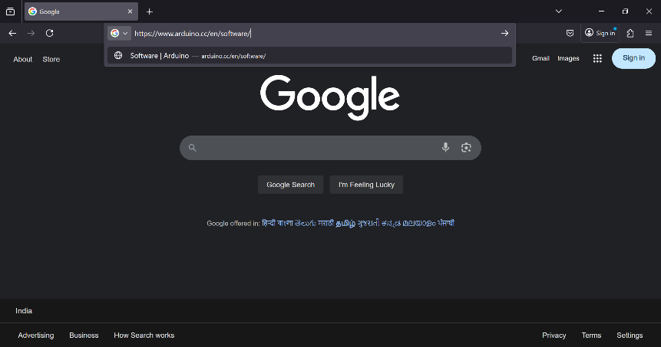

* பதிவிறக்கங்கள்" பிரிவுக்கு கீழே வரவும்.
* 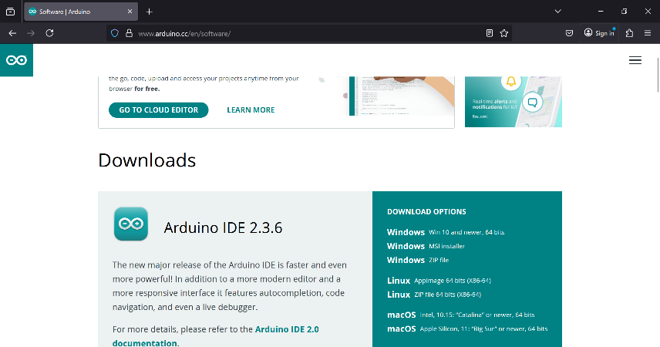Scroll down to the "Downloads" section.
* “Download Options” பிரிவின் கீழ், "Windows Win 10 and newer, 64 bits" இணைப்பை கிளிக் செய்து, Windows 10 மற்றும் அதற்கு பின்னான 64-பிட் பதிப்பிற்கான நிறுவலியை பதிவிறக்கவும்.
* Under "Download Options," click on the " Windows Win 10 and newer, 64 bits" link to download the installer for Windows 10 and newer, 64-bit version.

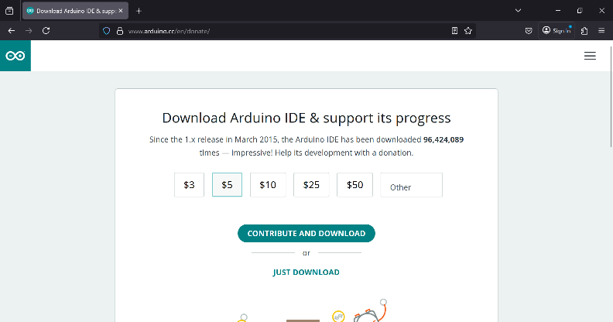

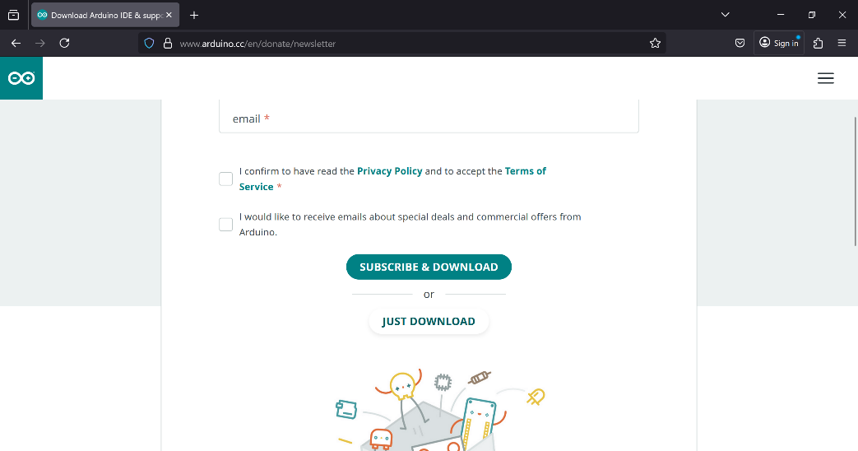



**௨.** நிறுவலியை இயக்கவும்:

**2. Run the Installer:**

* பதிவிறக்கம் முடிவடைந்தவுடன், உங்கள் "பதிவிறக்கங்கள்" கோப்புறையில் கோப்பை (எ.கா., arduino-ide_2.3.6_Windows_64bit.exe) அடையாளம் காணவும்.
* பதிவிறக்கப்பட்ட கோப்பை இரட்டை கிளிக் செய்து நிறுவல் செயல்முறையை தொடங்கவும்.
* Once the download is complete, locate the file (e.g., arduino-ide_2.3.6_Windows_64bit.exe) in your "Downloads" folder.
* Double-click the downloaded file to start the installation process.

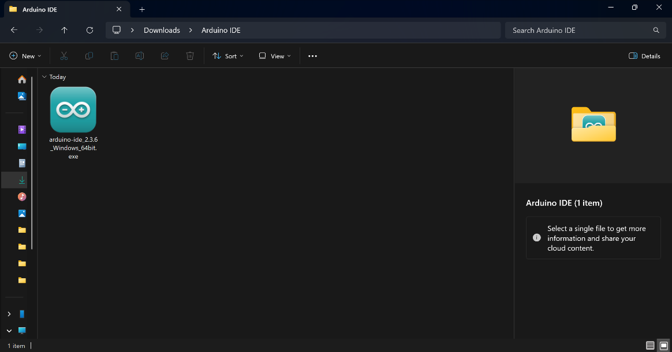

**௩.** உரிம ஒப்பந்தத்தை ஏற்கவும்:

**3. Accept the License Agreement:**

* உரிம ஒப்பந்தத்தை படிக்கவும்.
* Read the License Agreement.
* " I Agree" என்பதை கிளிக் செய்து தொடரவும்.
* Click "I Agree" to continue.

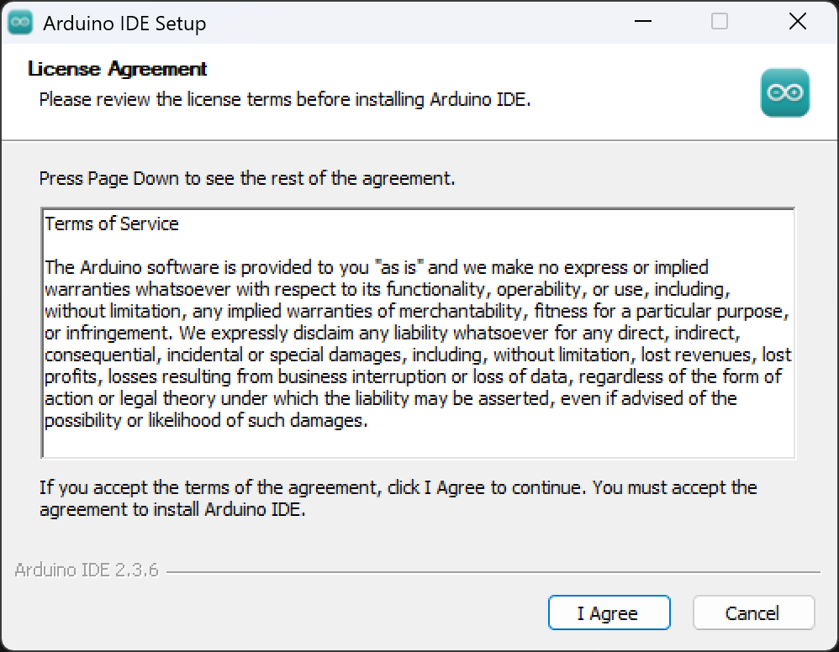

**௪. நிறுவல் விருப்பங்களை தேர்ந்தெடுக்கவும்:**

**4. Choose Installation Options:**

* பயன்பாடு யாருக்காக நிறுவப்பட வேண்டும் என்பதை தேர்ந்தெடுக்கவும். "எனக்காக மட்டும் (Iron Man)" (அல்லது உங்கள் பயனர்பெயர்) ஐ தேர்ந்தெடுத்து "அடுத்தது" என்பதை கிளிக் செய்யவும்.
* Select who the application should be installed for. Choose "Only for me (Iron Man)" (or your username) and click "Next."

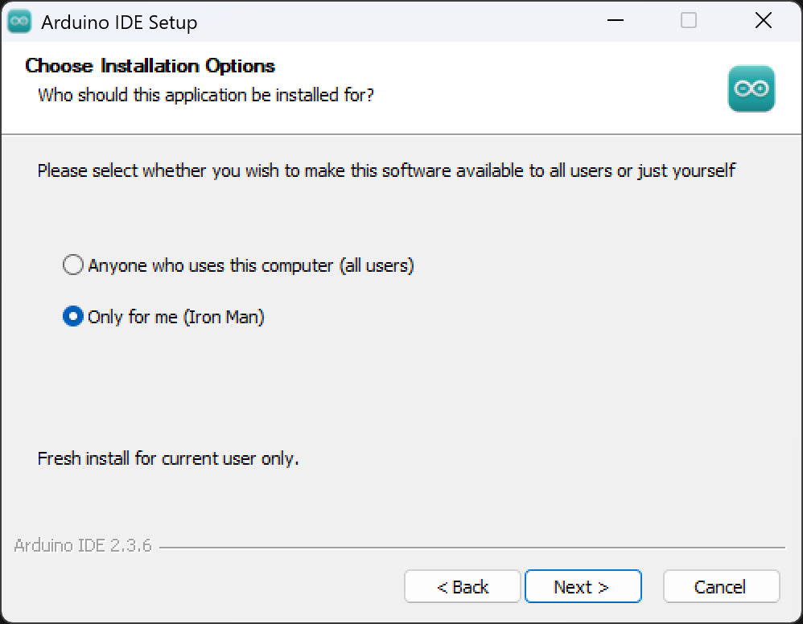

௫. நிறுவல் இடத்தை தேர்ந்தெடுக்கவும்:

**5. Choose Installation Location:**

* இயல்பான இலக்கு கோப்புறை காட்டப்படும் (எ.கா., C:\Users\Iron Man\AppData\Local\Programs\Arduino IDE).
* The default destination folder will be displayed (e.g., C:\Users\Iron Man\AppData\Local\Programs\Arduino IDE).
* இடத்தை மாற்ற விரும்பினால், "Browse..." என்பதை கிளிக் செய்து வேறு ஒரு கோப்புறையை தேர்ந்தெடுக்கவும். இல்லையெனில், "install" என்பதை கிளிக் செய்து தொடரவும்.
* If you want to change the location, click "Browse..." and select a different folder. Otherwise, click "Install" to proceed.

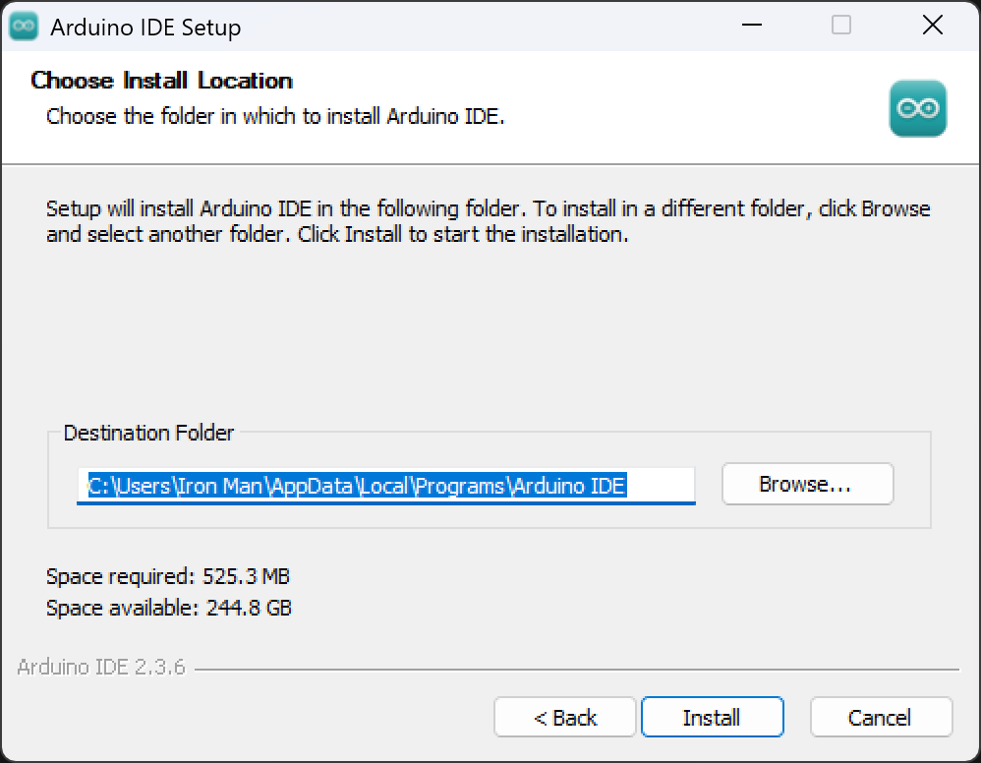

**௬. நிறுவலை முடிக்கவும்:**

**6. Complete the Installation:**

* நிறுவல் முடிவடையும் வரை காத்திருக்கவும். "Arduino IDE அமைப்பு முடிவு" சாளரம் தோன்றும், இது Arduino IDE நிறுவப்பட்டதை குறிப்பிடும்.
* Wait for the installation to finish. The "Completing Arduino IDE Setup" window will appear, indicating that Arduino IDE has been installed.
* உடனடியாக தொடங்க விரும்பினால், "Run Arduino IDE" பெட்டியை சரிபார்க்கவும்.
* Check the "Run Arduino IDE" box if you want to launch it immediately.
* "Finish" என்பதை கிளிக் செய்து அமைப்பை மூடவும்.
* Click "Finish" to close the setup.

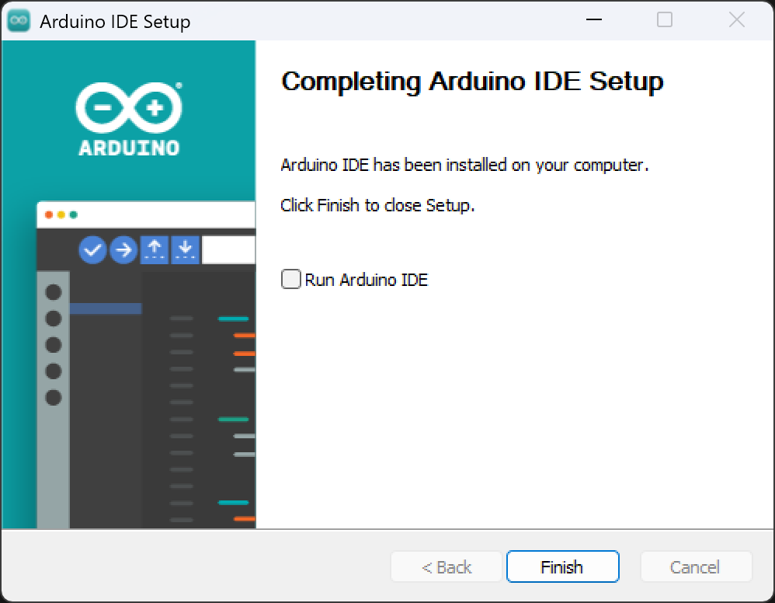

௭. நிறுவலை சரிபார்க்கவும்:

**7. Verify Installation:**

* Arduino IDE சின்னம் இப்போது உங்கள் டெஸ்க்டாப்பில் தோன்ற வேண்டும். அதை இரட்டை கிளிக் செய்து பயன்பாட்டை தொடங்கி, இது சரியாக வேலை செய்கிறதா என்பதை உறுதிப்படுத்தவும்.
* The Arduino IDE icon should now appear on your desktop. Double-click it to launch the application and confirm it’s working.



